Dobro jutro, moji dragi učenci!
Upam, da ste ta vikend preživeli čim lepše, v naravi, na sončku, v družbi svoje družine.
Pred nami je že nov teden pouka na daljavo. Ste za, da se podamo na novo pustolovščino?
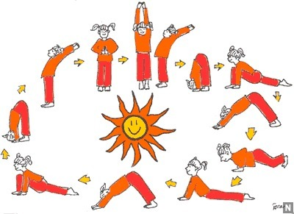
Da bomo dan začeli veselo bomo naredili vajo – pozdrav soncu.
Vam je uspelo?
Zdaj pa hitro
veselo na delo!
Lep dan vam želim,
učiteljica Romana

PONEDELJEK, 6.4.2020
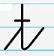
SLJ
MALA PISANA ČRKA – DZ, STR. 17
Naloge:
- na spodnji povezavi si oglej, kako se napiše mala pisana črka
https://nasaulica.si/datoteke/Prikaz_pisanja_crk/story_html5.html
- vadi zapis črke s prstom po mizi, hrbtu bratca, sestrice, svoji dlani,….
- preden začneš pisati si ogrej prste in zapestje
- v DZ- 2.del, str. 17 reši naloge 6-10
- pri 6. nalogi vleci s prstkom po črki, nato jo vsaj petkrat prevleci z
različnimi barvicami

- v zvezek za slovenščino napiši naslov ter napiši še dve vrsti črk
- Iz 9. naloge izberi 5 besed ter jih z malimi pisanimi črkami prepiši v zvezek.
- V zvezek prepiši tudi povedi iz 10. naloge
Potrudi se za zvezdico.

MAT
Naloga: Utrjevanje
Potrebuješ zvezek s kvadratki.
- V zvezek napiši naslov Vaja.
- Reši matematične zgodbe.
- Besedila ne prepisuj, naloge oštevilči (1., 2., 3.) ter napiši le račun in odgovor.
- V RJI -2.del, reši str. 22.

MATEMATIČNE ZGODBE
- Maja je imela v svoji denarnici 50 €, Ana pa 20 € več kot Maja.
Koliko evrov je imela Maja?
R:___________________
O:___________________________________________________________

- Jaka je v svojem žepu našel 80 c, Tom pa je našel 30 c manj. Koliko centov je v žepu
našel Tom?
R:_____________________
O:__________________________________________________________
- Mama pravi.«Poglej, tu imam nekaj denarja. Če bi mi dal očka še 50 c, bi imela 1 €.«
Koliko denarja ima mama?
R:_____________________
O:_________________________________________________________

4. Naloga za bistre bučke. Reši problem, če želiš. Pomagaj si s skicami.
- Miha ima v levem žepu 7€, v desnem pa 2 €. V oba žepa bo hkrati dodajal kovance.
V levi žep bo vsakič dal 1€, v desnega pa 2€. V katerem žepu bo imel prej 10€?

Odgovor:

SPO
Naloga:
- Natančno si oglej priloženo sliko.
Najdeš na sliki kaj, kar je spomladanskega? Bodi pozoren na to, kar počnejo ljudje. Poglej rastline pri hiši, na vrtu, na travniku,…

- Preberi besedilo zapisano pod sliko in ga prepiši v zvezek za SPO.
Naslov si zapisal/a že zadnjič, zato ti ga danes ni treba. Pišeš kar naprej od tam, kjer si zadnjič končal/a.

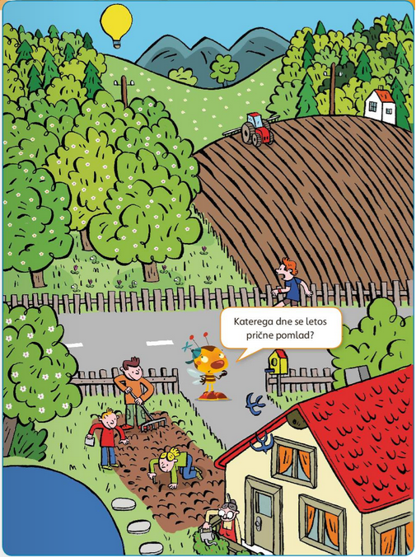

Marca se prične pomlad. Dan se daljša, noč se krajša.
Ljudje v življenjskih okoljih opravljamo različna dela.
Prebudijo se zimski zaspanci, ptice selivke se vrnejo iz toplih krajev in si
spletajo gnezda. Cvetijo prve spomladanske cvetlice, drevje brsti, zeleni in cveti.
Praznujemo veliko noč, dan boja proti okupatorju in praznik dela.

GUM

Naloga: Poslušanje skladbe

Naredi nekaj vaj za razvoj ritmičnega posluha. Nekdo od tvojih staršev naj zaploska kratek ritem, poskusi ga ponoviti. Kako ti je šlo?

- Večkrat pozorno poslušaj skladbo.

(klik na noto)

- Ustno odgovori, kako si se počutil ob poslušanju skladbe (umirjeno, veselo, razigrano, žalostno, …)
- Na kateri letni čas te spominja?
- Vzemi brezčrtni zvezek ter vanj napiši naslov Suita ptice.
- Skladbo ilustriraj tako kot si jo občutil. Uporabi svojo domišljijo.

ŠPO

Naloga: Vaje
- VZDRŽLJIVOST
Izbiraš lahko med hojo, tekom, kolesom.
Vajo lahko delaš na mestu (tek), uporabiš sobno kolo (če ga imaš).

- Naredi 8 vaj ogrevanja, ki jih izvajamo v šoli.
Prični pri glavi in pojdi nato počasi naprej do nog. Vsako vajo ponovi 10 krat.

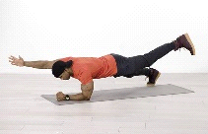- POLOŽAJ DESKE – IZMENIČNI DVIG ROK IN NOG (leva noga-desna roka; desna noga-leva roka)

Naredi 10 ponovitev za vsako stran.

- Vaje za moč
IZPADNI KORAK
10 x naprej (leva, desna)
10 x nazaj (leva, desna)
10 x vstran (leva, desna)

- Raztezanje; kroženje z boki.

Naredi 8 krogov levo in osem krogov v desno smer.

MED VADBO PIJ ZADOSTNO KOLIČINO VODE!

